A-45 — Intersections entre géométries
Fiche d'exercice Magpie · Lot A — Découverte des composants natifs
Thématique | A10 · Surfaces et solides
Référence au référentiel | REF-071
Compétence visée | Extraire le contour d'intersection entre un solide et un plan, et le mesurer.
Case Bloom (révisée) | Appliquer × procédurale
Niveau | Débutant
Durée cible | 7 minutes
Prérequis | A-44
Mode de validation | NumericTolerance — tolérance 0,5 %
Solution de référence | 6 composants
Version | v0.3-260826 — Ind. B — 26/08/2026
Conception | magpie-conception-exercices v2.3

SUJET
Compétence visée
Extraire le contour d'intersection entre un solide et un plan, et le mesurer.
Contexte
Une coupe horizontale à mi-hauteur sert à chiffrer le linéaire de joint périphérique.
Énoncé
Le solide vous est fourni. Établissez son contour de coupe à mi-hauteur et donnez le linéaire total de ce contour.

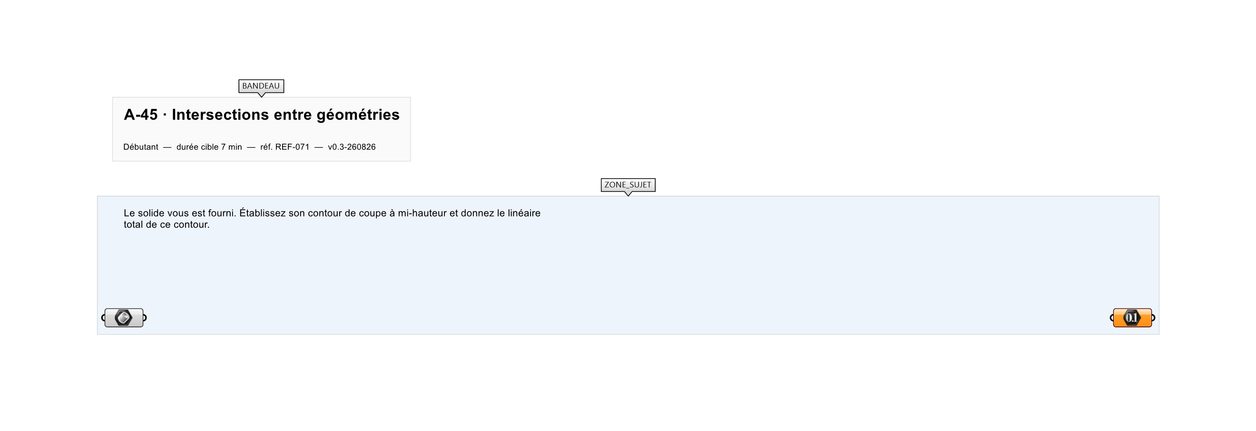
Le canvas à l'ouverture de A-45_sujet.gh : les données fournies et le paramètre REPONSE.
Ce qui vous est fourni
Un solide internalisé.
Ce qui est attendu
Le contour de coupe et son linéaire total.
Branchez votre résultat sur le paramètre REPONSE. La correction compare cette sortie en mode NumericTolerance, avec une tolérance de 0,5 %.
La consigne ne nomme aucun composant, et c'est délibéré : nommer l'outil reviendrait à donner la réponse. Ce lot n'autorise que des composants natifs de Grasshopper pour Rhino 8 — aucun plugin tiers n'est nécessaire.
Barème
1 point pour le contour, 1 point pour la longueur.

CORRIGÉ
À ne consulter qu'après avoir cherché. Dans le fichier A-45_complet.gh, le corrigé occupe la zone basse du canvas. Il ne produit rien tant que l'interrupteur AFFICHER LE CORRIGÉ n'est pas basculé sur vrai : positionnez-le sur faux pour faire disparaître le résultat.

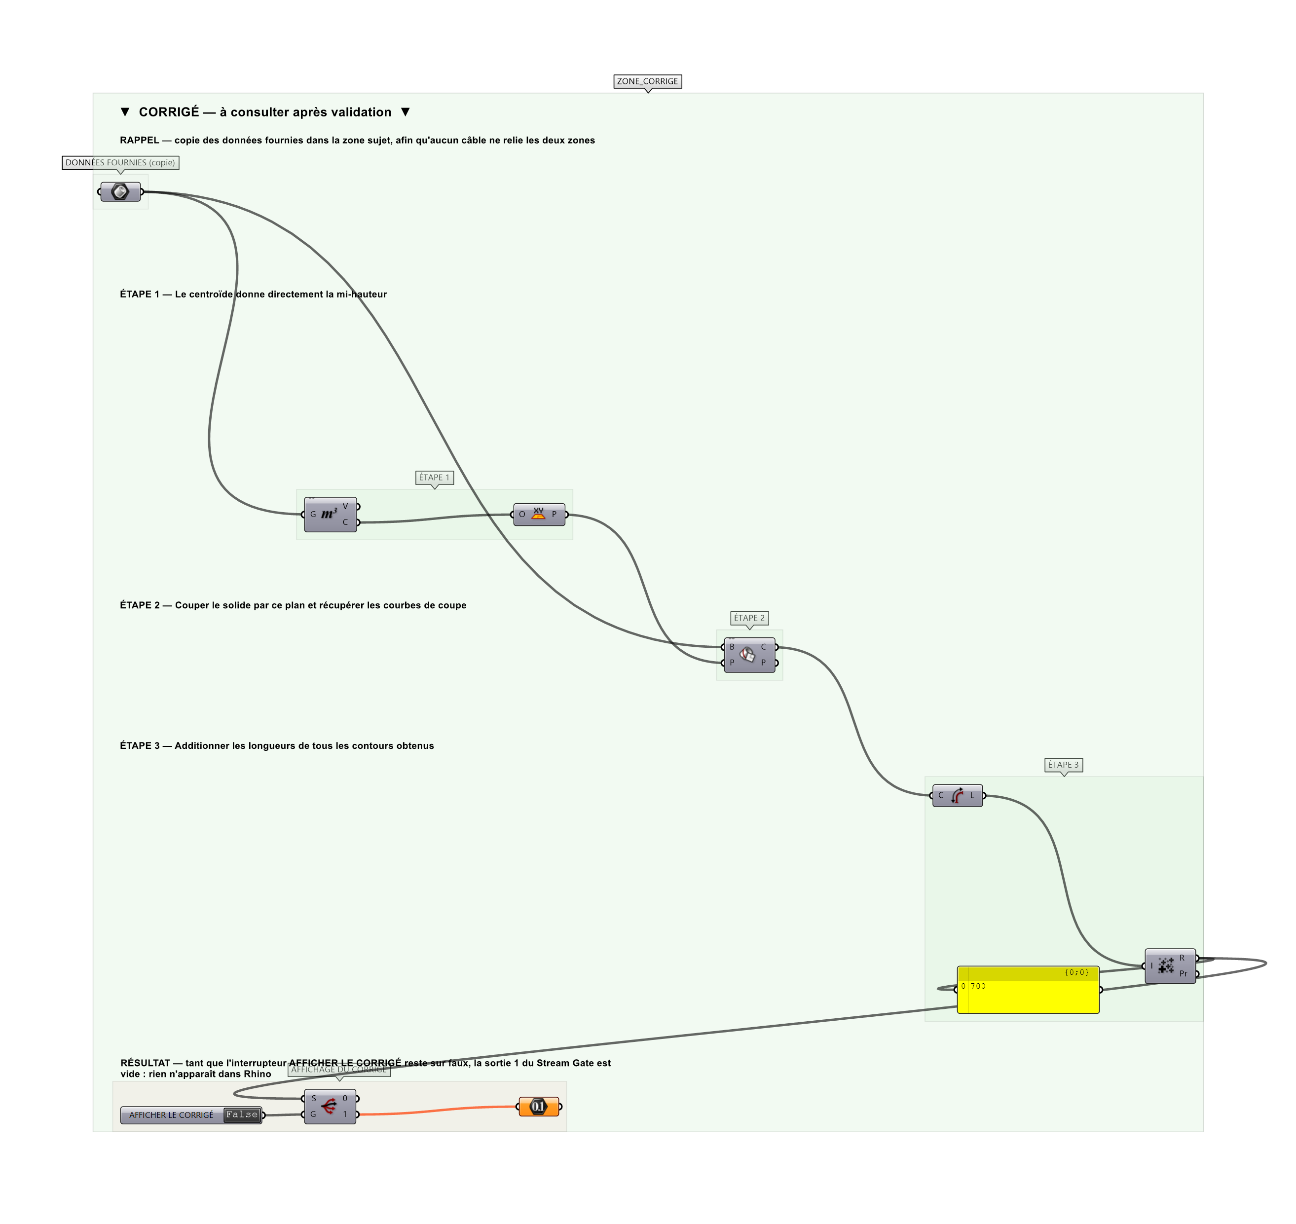
La zone corrigé. Elle est autonome : les données fournies y sont recopiées, aucun câble ne la relie à la zone sujet.
Marche à suivre
Étape 1. Poser Bounding Box puis Deconstruct Box pour obtenir la hauteur.
Étape 2. Construire le plan de coupe à mi-hauteur avec XY Plane et Construct Point.
Étape 3. Poser Brep | Plane et récupérer la sortie C (courbes).
Étape 4. Poser Length et Mass Addition pour la longueur totale.
L'erreur attendue
C'est l'erreur qu'il faut guetter, parce qu'elle est diagnostique : elle dit ce que l'apprenant a mal compris, là où un simple « faux » ne dirait rien.
Ne mesurer qu'un seul morceau du contour quand la coupe en produit plusieurs : le linéaire est sous-évalué sans que rien ne le signale.

Pièges fréquents
• Plan de coupe placé hors du solide : aucune courbe produite.
• Plusieurs contours produits : additionner toutes les longueurs.
Composants de la solution de référence
Curve | Curve, Brep | Plane, Brep | Brep, Curve | Brep
Cette liste figure sur la fiche formateur uniquement : elle ne doit pas être remise à l'apprenant avant qu'il ait cherché.
Pour aller plus loin
• Produire une série de coupes régulières pour un plan de fabrication.
• Intersecter deux solides et récupérer la courbe commune.
Fichiers de cet exercice
• A-45_sujet.gh — énoncé et données de départ, sans le corrigé
• A-45_complet.gh — énoncé et corrigé, ce dernier commandé par l'interrupteur
• A-45.json — descripteur pour le plugin Magpie
• A-45_fiche.docx — la présente fiche
• A-45_fiche_sujet.docx — la fiche sans le corrigé, pour l'apprenant

